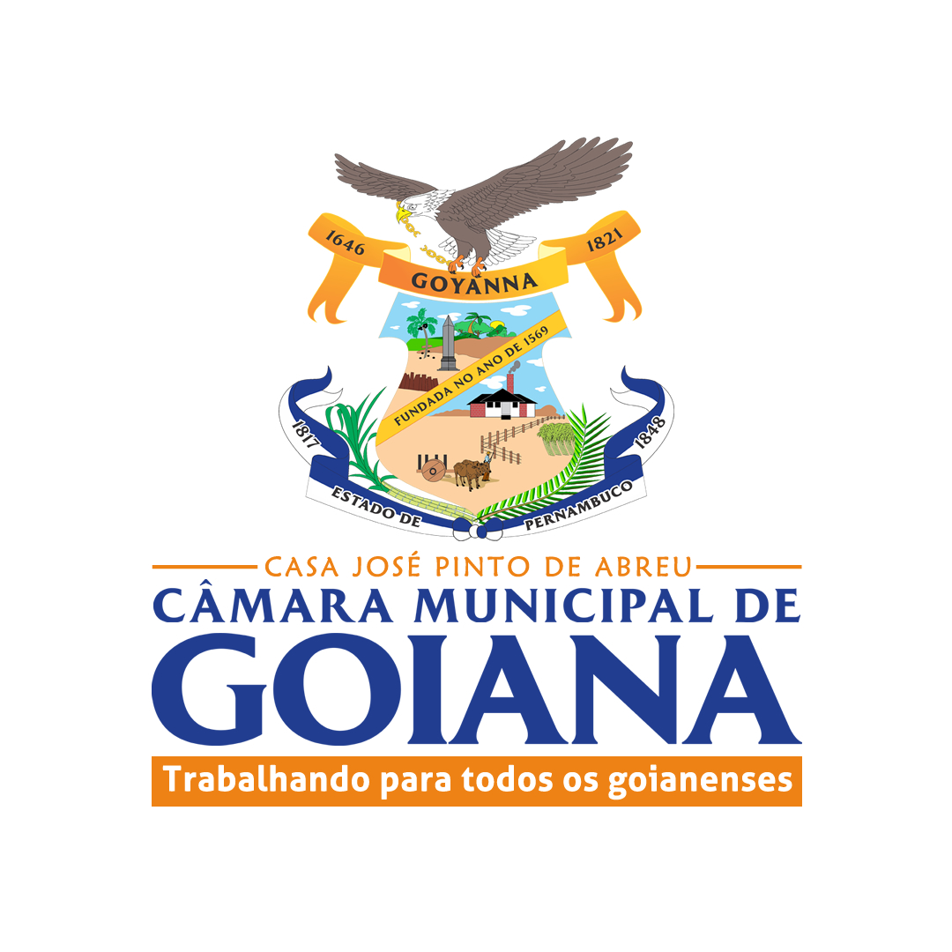

INDICAÇÃO Nº ______ /2025.

INDICO à Mesa, após ouvido o Plenário em sua forma regimental, que seja enviado expediente ao Excelentíssimo Senhor Marcilio Régio, Prefeito do Município de Goiana, solicitando ao setor competente, que veja a necessidade urgente de reforma e requalificação dos bares públicos localizados nas praias de Ponta de Pedras e Catuama, ambas localizadas no município de Goiana-PE.
Sala das Sessões da Câmara Municipal de Goiana, em 01 de julho de 2025.

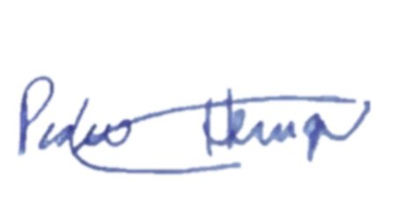

Ver: Pedro Henrique

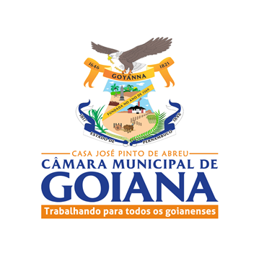
JUSTIFICATIVA

Os bares públicos dessas localidades desempenham papel fundamental no fomento da economia local, especialmente no setor do turismo e da pesca artesanal. No entanto, encontram-se em estado de deterioração, apresentando problemas estruturais, falta de manutenção, precariedade nos banheiros e ausência de acessibilidade.
A requalificação dos referidos equipamentos permitirá: a valorização do patrimônio turístico local, o fortalecimento da economia dos pequenos comerciantes, a geração de emprego e renda para moradores locais, e a melhoria da experiência de turistas e frequentadores.
A reforma deve contemplar: cobertura adequada, banheiros em boas condições, áreas de convivência, acessibilidade para pessoas com deficiência, iluminação e sinalização adequada.
Diante do exposto, solicito atenção especial do Poder Executivo para essa demanda tão importante para as comunidades de Ponta de Pedras e Catuama, bem como para o desenvolvimento sustentável do nosso litoral.
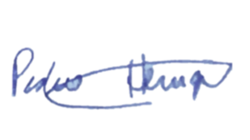
Sala das Sessões da Câmara Municipal de Goiana, em 01 de julho de 2025.

Ver: Pedro Henrique

